КОНЦЕПЦИЯ
ВОСПИТАТЕЛЬНОЙ СИСТЕМЫ
СЕЛЬСКОЙ ШКОЛЫ
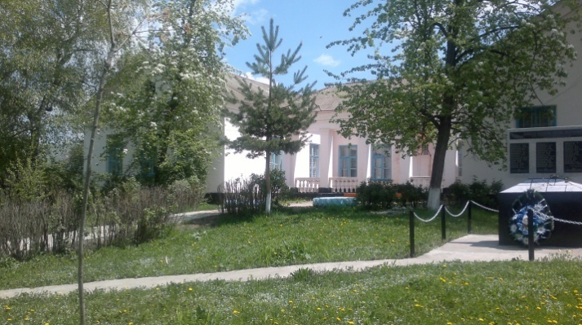
Муниципального казённого общеобразовательного учреждения
средней общеобразовательной школы
хутора Ново - Исправненского
на 2015-2016 гг.

Подготовила:
А.Д.Ганюта – педагог-организатор.
Содержание.
І. Концепция воспитательной системы сельской школы.

II. Информационно-аналитическая справка о школе.

III. Программа воспитательной работы
МКОУ «СОШ х. Ново – Исправненского» -
«Я – РОССИЯНИН».
/Гражданско-патриотическое воспитание/.

IV. Программа «ЗДОРОВЬЕ».
/Спортивно-оздоровительное воспитание/.

V. Программа «РОСТОК».
/Экологическое воспитание/.

І. Концепция
воспитательной системы сельской школы.
Социально - экономические преобразования, происходящие в стране существенные изменения в деятельности сельской школы, состояние и уровень работы, которой сегодня определяется тем, что она является главным фактором жизнеспособности, сохранения и развития села, одним из культурных и духовных центров на селе.
Содержание и организация учебно-воспитательного процесса в сельской школе в значительной степени определяется комплексом объективных и субъективных факторов, обуславливающих специфику её функционирования и перспектив развития.
Преимущества осуществления педагогической деятельности на селе характеризуются:
- достаточно широким представлением учителей о детях, условиях их жизни, быта, отношениях в семье, среди сверстников и т.д.;
- близостью к природе, народным обычаям, традициям;
- силой общественного мнения, авторитетом педагогов на селе;
- меньшим уровнем преступности, ограниченностью круга общения;
- принадлежностью большинства родителей к одному трудовому коллективу их компактному проживанию, постоянному общению с коллегами вне работы;
- оптимальными условиями для подготовки учащихся к жизни на селе, сельскохозяйственному производству, проявления самостоятельности детей и решении хозяйственных и жизненных проблем.
За последние годы наиболее важными достижениями коллектива являются следующие:
- более эффективным стало педагогическое влияние на процесс развития личности ребёнка, формирование его нравственного, познавательного, коммуникативного, национального, эстетического, трудового, физического потенциала;
- происходит интеграция учебного и воспитательного процессов в решении целей и задач воспитания;
- наблюдается рост удовлетворённости учащихся и родителей морально - психологическим климатом в школе, деятельностью учебного заведения;
- сложились традиции школы;
- у педагогов и школьников преобладает позитивное настроение;
- педагогами осознана полезность работы по формированию детского коллектива;
- под постоянным контролем администрации находится работа по профилактике правонарушений:
а) раннее выявление неблагополучных семей и учащихся группы риска;
б) вовлечение учащихся в деятельность школьных кружков;
в) посещение семей и тесная связь с родителями;
г)организация встреч учащихся с врачами – специалистами и представителями правоохранительных органов.
За последние три года учащимися школы не совершено ни одного преступления, сократилось количество правонарушений среди учащихся.

Анализ состояния воспитательной работы позволяет сформулировать факторы, негативно влияющие на организацию воспитательного процесса в сельской школе.
Внешние объективные факторы, негативно влияющие на воспитательный процесс школы: в стране пока продолжает ухудшаться социально-экономическая ситуация; дети, подростки, молодёжь недостаточно защищены государством, семьёй, вследствие чего ими часто приобретаются негативные качества.
К числу объективных факторов относятся:
- экономические трудности развития сельского хозяйства, невозможность оказания существенной помощи школе со стороны предприятий, организаций на селе, родителей, спонсоров.
- отсутствие работы на селе, снижение жизненного уровня сельского населения;
- снижение возможностей села в организации досуга населения вследствие ликвидации киноустановки, отсутствия спортивного комплекса;
- школа превратилась фактически в центр культурно-массовой работы не только с детьми и подростками, но и сельской молодёжью и взрослыми людьми;
К числу субъективных факторов относятся:
- ограниченный доступ сельской учащейся молодёжи к современным каналам информации;
- недостаточное участие в воспитательной работе общественности села.

Общая характеристика воспитательной системы.
В этих условиях школе невольно приходится искать оптимальные способы организации воспитания с учётом возможностей среды. Сама логика жизни привела педагогов к необходимости опоры на системный подход.
Данная концепция воспитательной системы Ново – Исправненской средней школы является результатом теоретической подготовки и практической деятельности коллектива школы и имеет своей целью обозначить основные ценности, цели, направления воспитывающей деятельности, принципы педагогического воздействия, структуру и порядок управления школой как воспитательной системой.
Воспитательная система (в отличие от системы воспитательной работы, которая предполагает взаимосвязанную совокупность форм и методов внеурочной деятельности, направленную на организацию досуга школьников) - это система, которая охватывает весь образовательный процесс, интегрирует учебную и внеурочную деятельность учащихся, деятельность и общение за пределами школы и т. д.
Воспитательная система Ново - Исправненской школы – система открытая.
Школа находится в селе со слабо развитой социально-культурной инфраструктурой. Это ориентирует школу стать учреждением компенсирующим культурную бедность села.
Воспитательная система школы – развивающаяся система. В процессе работы постоянно конкретизируются цели воспитания, расширяются системо-образующие виды деятельности и совершенствуются отношения и взаимодействие с окружающей средой.
Воспитательная система школы является гуманистической. Она ориентирована на личность ребёнка, на развитие его способностей, задатков, индивидуальности, на подготовку его к жизни среди людей, взаимодействию с ними, на самопознание и самовоспитание ребёнка; на создание в школе обстановки социальной защищённости, взаимодействия, взаимопонимания, творческого содружества.
Главное для школы – превращение её в школу воспитывающую.

Компоненты воспитательной системы.
Воспитательная система предполагает единство воспитания в трёх сферах: в процессе обучения (в урочной деятельности), во внеурочной деятельности и в социуме. Она включает в себя следующие компоненты:

- Целеполагание как проектирование идеальной модели выпускника школы, определяющее и диагностику, и содержание воспитательной деятельности, и характер отношений педагогов и воспитанников.

- Содержание деятельности педагогов и воспитанников представляет собой систему разнообразных дел, поручений, заданий, традиций, определяющих социально ценный жизненный опыт детей и духовную атмосферу школы.

- Создание необходимых условий для достижения достаточной результативности педагогического труда, развития педагогической культуры учителей и воспитателей.

Цели и ценности.
Цель воспитательной системы школы – развитие социально
ориентированной личности, способной строить жизнь, достойную человека, обогащённой знаниями о природе и человеке, готовой к созидательной, творческой деятельности и нравственному поведению.
Основная функция системы – создание условий для развития этой личности.
Опираясь на специфические особенности сельской местности, влияющие на становление личности ребёнка, цель воспитательной системы мы представляем в виде модели личности выпускника Ново – Исправненской сельской школы - здоровая, творчески развитая, социально ориентированная личность, способная строить достойную человека жизнь:
- умеющая сделать сознательный жизненный выбор в пользу творческого самоопределения;
- умеющая адекватно оценивать свои познавательные возможности и ставить посильную творческую задачу;
- умеющая продуктивно общаться на уровне приобретённого опыта (знаний, компетентности);
- умеющая сознательно организовать свой стиль (образ) жизни в конкретной социокультурной среде и проработать перспективы своего культурного роста;
- знающая свои реальные профессиональные предрасположенности;
- умеющая делать аргументированный, сознательно мотивированный выбор в процессе профессионального самоопределения.

Каждая из составляющих этой модели предполагает наличие у юноши и девушки определённого уровня знаний, умений, навыков, сформированных качеств и привычек.

- Информационно-аналитическая справка о школе.

2.1. Краткая справка об истории школы.
Муниципальное казённое образовательное учреждение «Ново - Исправненская средняя общеобразовательная школа» прошла длительный путь становления и имеет богатую историю. Осенью 1927 года в хуторе появилась первая учительница Скорякова Евдокия Григорьевна. Она ходила по улицам от дома к дому и записывала детей в школу. Их насчитывалось менее десятка, да и те были разного возраста. В первый день учёбы она поздравила первоклассников с началом учёбы и подарила каждому булавку, на которой висело перышко и резинка - ластик. Под школу арендовалась хата хуторянина Никишина. Она находилась в центре и была больше других - состояла из 2-х смежных комнат и открытой веранды – роскошь по тем временам. Учебники, тетради, карандаши, в основном, детям предоставила сама учительница.
С каждым годом школу посещало все больше и больше детей. Вот снимок учащихся 1931 года.
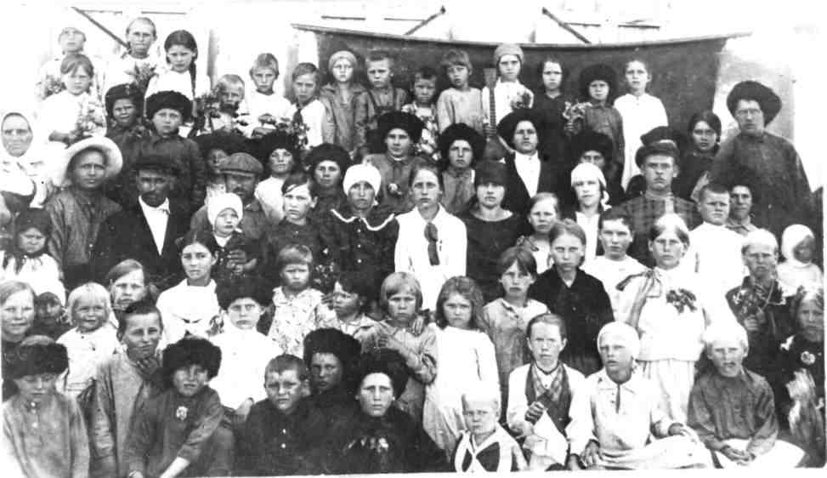
За два года, к зиме 1934 года, были построены детский сад, школа.

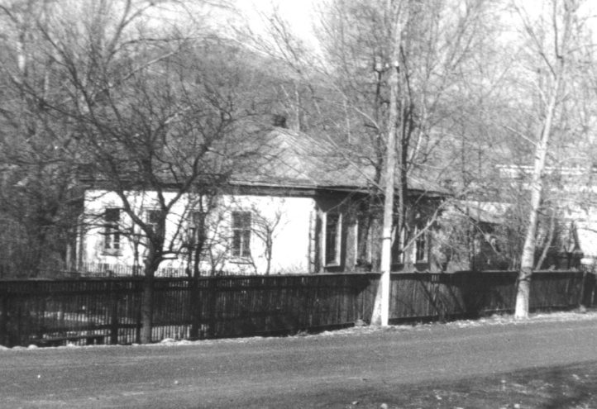
Вот здание школы, которое сохранилось до 1976 года.
После постройки нового здания школы в 1956 году здесь жили учителя, которые в хуторе не имели своего жилья.
В 1956 году была открыта новая школа, которая работает до нынешнего времени, где до сих пор обучается молодое поколение хуторян.
В строительстве школы принимали участие ученики, их родители и педагоги. Во время капитального ремонта школы, при замене полов в одном из кабинетов было найдено послание будущим ученикам от строителей школы, в котором были написаны фамилии и пожелания беречь и сохранять школу. Так ученики узнали в строителях своих бабушек и дедушек.

Новое здание школы
х. Ново – Исправненского.

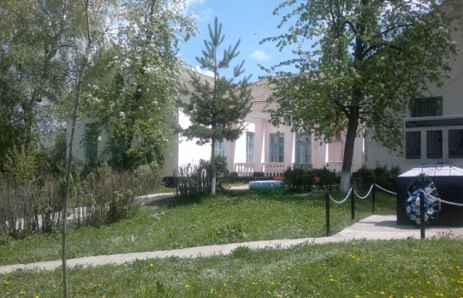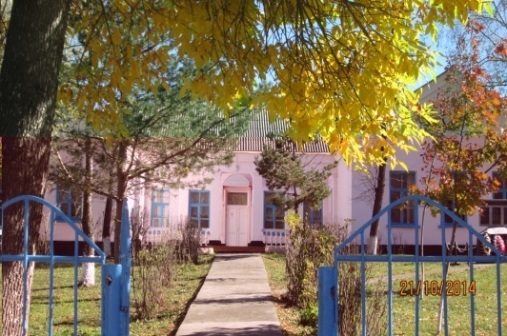
2. 2. Месторасположение школы.
Муниципальное казённое образовательное учреждение «Ново - Исправненская средняя общеобразовательная школа» Зеленчукского района Карачаево-Черкесской Республики расположена на территории Исправненского сельсовета, в который входят два села: хутор Фроловский и хутор Ново - Исправнеский, находящиеся в 12 км от станицы Исправной. Школа функционирует с сентября 1956 года и располагается в одноэтажном здании, построенном по типовому проекту.

При школе имеется спортивная площадка, учебно-опытнический участок. В 2007 году школа прошла аттестацию, а в 2009 году – лицензирование.
Здание школы находится в окружении домов частного сектора, рядом с автомобильной трассой. Это экологически чистый район.
Население села многонациональное. Здесь проживают русские, карачаевцы, украинцы, ногайцы, кумыки. Численность села составляет около 480 человек. В селе находится сельский дом культуры, библиотека, фельдшерский пункт, почта. Жители села, большинство из которых работники сельского хозяйства, всё больше понимают, что качество полученного образования в растущей мере будет определять будущий статус юного гражданина. В связи с этим, отношение родительского сообщества, администрации сельского совета к школе доброжелательное, способствующее развитию и взаимодействию.

2.3. Развитие внешних связей.
Школа – это часть социальной системы Зеленчукского района, и её жизнедеятельность в значительной мере обусловлена воздействиями, идущими из широкого окружения. В то же время школа посредством своей деятельности активно влияет на свою окружающую среду, т.е. выступает как система адаптивная и одновременно адаптирующаяся.
На прилегающей к школе территории находятся объекты социально-культурной сферы: сельская библиотека, Дом культуры, фельдшерский пункт, почта. Школа является социокультурным центром хутора.
Здесь учащиеся получают разностороннее развитие своих способностей, формируется их нравственный облик. Здесь они готовятся к будущей жизни, приобретают практические навыки. Традиционно учащиеся школы принимают участие в подготовке и проведении совместных мероприятий с Домом культуры: новогодний бал-маскарад, День хутора, День защиты детей и др.
В настоящее время становится всё более очевидным, что решение задач воспитания и обучения, решение проблем социальной жизни ребёнка возможно только при объединении усилий школы, семьи и общественности.
В связи с этим особую актуальность приобретают вопросы, связанные с организацией и совершенствованием процесса взаимодействия педагогов, детей, родителей и общественности. Семья и школа являются партнерами в воспитательной работе. Родители – своего рода социальные заказчики школы, поэтому должны иметь возможность влиять на ее деятельность и участвовать в жизни школы. Для этого проводится повышение психолого-педагогических знаний родителей через родительский педагогический всеобуч, а также собрания (диспуты, лектории, круглые столы и другие).

2. 4. Социальный статус семей и образовательный ценз родителей.

Учебный год | Многодетные  семьи | Малообеспеченные  семьи | Неполные  семьи | Семьи группы риска
2013-2014 | 5 | - | 12 | 2
2014-2015 | 8 | - | 10 | -
2015-2016 | 8 | - | 10 | -

Анализ приведенной выше таблицы показывает, что число многодетных семей в селе за последний год и количество неполных семей – остался прежним.
Большую часть родителей составляют: рабочие - 10%, пенсионеров - 4%, безработных – 86% . Из-за безработицы, родители находятся дома, занимаются разведением скота. Хотя образование родительской общественности, в основном, среднее и среднее – специальное.
В последнее десятилетие новая образовательная концепция провозгласила родителей субъектами воспитательного процесса, а значит, возложила на них ответственность за получение детьми общего образования и воспитания. На протяжении ряда лет в школе сложилась определенная система работы с родителями. Наряду с традиционными родительскими собраниями, заседаниями родительских комитетов организована работа с целью педагогического просвещения родителей, так как не все родители стремятся к педагогическому самообразованию, пытаются разобраться в сущности современных воспитательных процессов, в особенностях образовательных программ, по которым работают педагоги. Следовательно, одна из задач школы – повышение психолого-педагогического просвещения родителей.
Вовлечение родителей в жизнедеятельность школы происходит через познавательные, творческие, спортивные мероприятия. И всё же анализ работы по организации взаимодействия семьи и школы позволяет утверждать, что массовый охват родителей одинаковыми формами работы малоэффективен. Поэтому приоритетными должны стать дифференциация, личностно-ориентированный подход по отношению к семье, родителям. Это побудило разработать данную часть программы развития школы, в которой обозначено шесть основных параметров сотрудничества школы и семьи:
— изучение семей;
— открытость деятельности ОУ и информирование родителей;
— просвещение родителей;
— консультирование родителей;
— обучение родителей;
— совместная деятельность педагогов и родителей.
Предполагается, что изучением и информированием должны быть охвачены все родители, а процент родителей, включенных в остальные направления работы, определяется взаимными потребностями семьи и школы.
2. 5. Общие сведения о режиме работы ОУ.
Муниципальное казённое общеобразовательное учреждение «Ново – Исправненская средняя общеобразовательная школа» имеет право на осуществление образовательной деятельности по образовательным программам:
-начальное общее школьное образование – 1 ступень;
-основное общее школьное образование – 2 ступень;
-основное среднее школьное образование – 3 ступень.
Формами организации учебной деятельности являются:
-общеобразовательные классы;
-предпрофильные элективные курсы.

Школа ориентирована на обучение и воспитание учащихся, а также развитие их физических, психических, интеллектуальных способностей и возможностей, образовательных потребностей с учетом их личностных склонностей.
Обучение проводится в две смены.
Режим работы: пятидневная рабочая неделя.
1 смена: 8.30. – 15.40.
2 смена: 12.15. – 16.30.
Во второй половине дня работают кружки по интересам. Расписание работы дополнительного образования составляется отдельно. После третьего урока устраивается перерыв продолжительностью в 30 минут на котором учащиеся школы посещают буфет. Начальная школа обеспечена горячим питанием.
Режим работы в школе соответствует нормам СанПиНа и направлен на сохранение и укрепление здоровья учащихся.

  - Информация о контингенте учащихся.

Количество учащихся в школе.
Классы  Учебный  год | 1 | 2 | 3 | 4 | 5 | 6 | 7 | 8 | 9 | 10 | 11 | Всего по школе
2013-2014 | 5 | 3 | 6 | 9 | 6 | 4 | 5 | 5 | 3 | - | 1 | 47
2014-2015 | 6 | 6 | 3 | 4 | 6 | 6 | 4 | 5 | 6 | - | - | 46
2015-2016 | 6 | 6 | 6 | 3 | 3 | 6 | 6 | 4 | 5 | - | - | 45

По данным таблицы прослеживается уменьшение контингента учащихся на всех ступенях образования, что связано с демографическими изменениями в селе.
2. 7. Специфика текущей образовательной политики.
В 2007 году школа прошла аттестацию, а в 2009 году – лицензирование.
Учебный план МКОУ «Ново - Исправненская средняя общеобразовательная школа» разработан на основе регионального базисного учебного плана для общеобразовательных учреждений КЧР с учётом обязательного минимума содержания образовательных программ и потребностей обучаемых.
В структуре учебного плана школы выделяются инвариантная и вариативная части, состоящие из трех компонентов:
1. Федеральный компонент;
2. Региональный компонент;
3. Школьный компонент.
Федеральный компонент учебного плана состоит из учебных предметов федерального компонента государственного стандарта общего и среднего образования. Количество отводимых учебных часов на изучение предметов гарантирует овладение выпускниками ОУ необходимым минимумом знаний, обеспечивающим возможность продолжения образования. Федеральный компонент является обязательным к исполнению.
Региональный компонент учебного плана сочетает в себе своеобразие региональных потребностей и необходимость достижения нового качества образования в соответствии с концепцией модернизации российского образования.

Содержательное наполнение компонента образовательного учреждения формируется на основе самостоятельного выбора ОУ, исходя из потребностей и социального заказа, предполагающего предоставление учащимся широкого спектра образовательных услуг.

2. 8. Система воспитательной работы и дополнительного образования.
Система
воспитательной работы школы
базируется на следующих принципах:
- в центре внимания – внутренние ценности, нереализованные возможности ученика;
- ученик- субъект воспитательного взаимодействия;
- ученик и учитель находятся в партнёрских отношениях;
- добровольность в принятии содержания и формы творческой деятельности;
- школа- зона психологического комфорта для ребёнка и педагога.

Воспитательная работа в школе включает в себя три взаимозависимых и взаимосвязанных блока:
1. Воспитание в процессе обучения.
2. Внеурочная деятельность.
3.Внешкольная деятельность.

Основные направления, по которым ведётся воспитательная работа:
Сентябрь.
Познавательная деятельность.
«Школа безопасности».
- Формирование основ безопасности и выработка навыков осознанного поведения в экстремальных ситуациях.
- Формирование готовности к самонаблюдению и самопознанию.
Октябрь.
Туристическо – краеведческая, спортивно - оздоровительная деятельность.
«Краски Осени», «Неделя здоровья».
- Формирование основ исследовательской деятельности.
- Формирование экологической культуры.
- Воспитание потребности в здоровом образе жизни.
- Охранная деятельность в пределах своей местности.
Ноябрь.
Деятельность в формировании правовой культуры.
«Месячник правовых знаний», «День Матери».
- Воспитание уважения к закону, к правам и законным интересам каждой личности.
Декабрь.
Художественно – творческая деятельность.
КТД «Мы готовимся к Новому году», Неделя профилактики наркомании и СПИДа.
- Развитие способностей учащихся.
- Приобретение умений и навыков в художественной деятельности.
- Приобщение к культурным ценностям, нравственным традициям народа.
Январь.
Деятельность в области эстетического воспитания.
«Мир спасёт красота, если люди спасут красоту».
- Формировать активное эстетическое отношение к действительности.
- Развивать умение чутко реагировать на прекрасное в жизни.
Февраль.
Военно - спортивная деятельность.
«Месячник военно – патриотического воспитания».
- Воспитание патриотических чувств.
- Воспитать интерес к историческому прошлому, гордость за патриотическое наследие народа.
Март.
Духовно – нравственная деятельность.
«Мир добротою спасётся», «Неделя детской книжки», «8 марта».
- Воспитание нравственных качеств личности.
- Формирование духовно – идейных ценностей.
- Приобщение к культурным ценностям, к нравственным традициям народа.
Апрель.
Деятельность в формировании экологической культуры.
«Экологический марафон», «День Земли», «День здоровья», Субботник.
- Развитие ответственности человека в решении экологических проблем, задач устойчивого развития биосферы и общества.
- Формирование экологической культуры.
Май.
Патриотическое воспитание.
«Вахта памяти», «Неделя безопасности учащихся», «Последний звонок».
- Формирование патриотических качеств, воспитание достойного гражданина.
- Развитие умения в самосознании своих интересов, увлечений.
- Формирование интереса к выбору профессии.

Внеурочная деятельность.
Жизнедеятельность учащихся, ее содержание, общение и отношения детей и взрослых – естественная среда, в которой формируется нравственный и духовный облик растущего человека. Жизнь детей, наполненная разнообразными делами, должна быть организована так, чтобы каждый ребенок нашел свое дело по душе, пережил радость творческой удачи. Поэтому воспитательная работа в школе – неотъемлемая часть образовательного процесса. К настоящему времени в школе создана система воспитательных влияний на детей в урочное и внеурочное время. Она дает учащимся установку на правильный, социально одобряемый образ жизни в школе и вне её, формирует устойчивые привычки в поведении, отношении к людям, к делу.
Работа кружков.

№ | Название кружка | Руководитель кружка | Кол-во часов | День недели | Время  проведения
1. | Спортивно-оздоровительный кружок «Общая физическая подготовка» | Байрамкулов  Азамат Хаджи-Махмутович | 1 | Вторник | 15.00 – 15.45
2. | «Настольный теннис» | Байрамкулов  Азамат Хаджи-Махмутович | 1 | Четверг | 15.00 – 15.45
3. | Военно-патриотический кружок «ЮИД» | Григорьев  Алексей Николаевич | 1 | Пятница | 15.00 – 15.45
4. | КТТ «Техническое творчество» | Григорьев  Алексей Николаевич | 2 | Четверг | 15.00 – 16.20
5. | Театральная студия «Петрушка» | Гудковская  Ольга Дмитриевна  Даудова  Фатима Хайбуллаевна | 1  1 | Среда | 14.00 – 15.35
6. | Юный корреспондент | Даудова  Фатима Хайбуллаевна | 1 | Вторник | 15.00 – 15.45
7. | Изо(фото)студия | Луцкова  Юлия Андреевна | 1 | Понедельник | 14.00 – 14.45

Направления деятельности
воспитательной работы
на 2015 - 2016 учебный год.

Сентябрь.
Познавательная деятельность.
«Школа безопасности».
- Формирование основ безопасности и выработка навыков осознанного поведения в экстремальных ситуациях.
- Формирование готовности к самонаблюдению и самопознанию.
Октябрь.
Туристическо – краеведческая, спортивно - оздоровительная деятельность.
«Краски Осени», «Неделя здоровья».
- Формирование основ исследовательской деятельности.
- Формирование экологической культуры.
- Воспитание потребности в здоровом образе жизни.
- Охранная деятельность в пределах своей местности.
Ноябрь.
Деятельность в формировании правовой культуры.
«Месячник правовых знаний», «День Матери».
- Воспитание уважения к закону, к правам и законным интересам каждой личности.
Декабрь.
Художественно – творческая деятельность.
КТД «Мы готовимся к Новому году», Неделя профилактики наркомании и СПИДа.
- Развитие способностей учащихся.
- Приобретение умений и навыков в художественной деятельности.
- Приобщение к культурным ценностям, нравственным традициям народа.
Январь.
Деятельность в области эстетического воспитания.
«Мир спасёт красота, если люди спасут красоту».
- Формировать активное эстетическое отношение к действительности.
- Развивать умение чутко реагировать на прекрасное в жизни.
Февраль.
Военно - спортивная деятельность.
«Месячник военно – патриотического воспитания».
- Воспитание патриотических чувств.
- Воспитать интерес к историческому прошлому, гордость за патриотическое наследие народа.
Март.
Духовно – нравственная деятельность.
«Мир добротою спасётся», «Неделя детской книжки», «8 марта».
- Воспитание нравственных качеств личности.
- Формирование духовно – идейных ценностей.
- Приобщение к культурным ценностям, к нравственным традициям народа.
Апрель.
Деятельность в формировании экологической культуры.
«Экологический марафон», «День Земли», «День здоровья», Субботник.
- Развитие ответственности человека в решении экологических проблем, задач устойчивого развития биосферы и общества.
- Формирование экологической культуры.
Май.
Патриотическое воспитание.
«Вахта памяти», «Неделя безопасности учащихся», «Последний звонок».
- Формирование патриотических качеств, воспитание достойного гражданина.
- Развитие умения в самосознании своих интересов, увлечений.
- Формирование интереса к выбору профессии.

